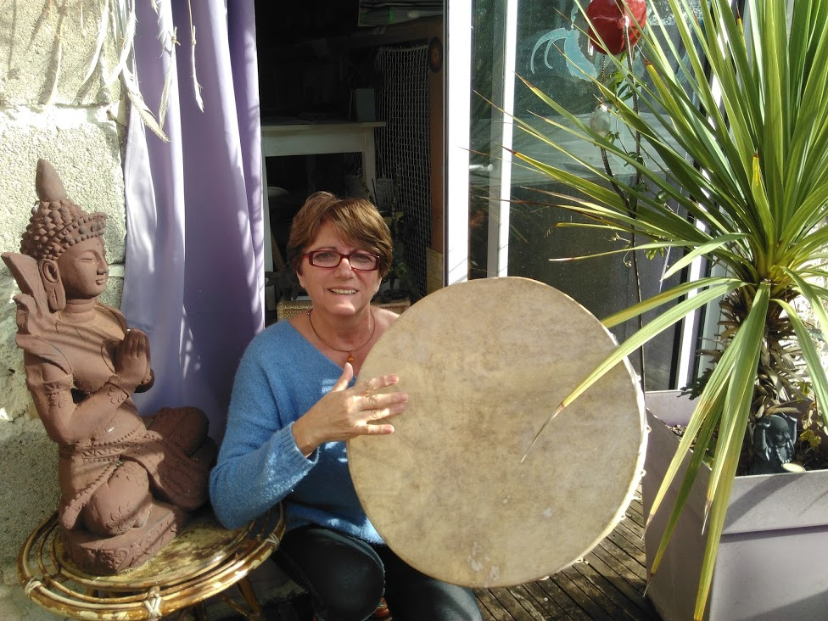

Brigitte ayurvéda vous propose
Mercredi 27 novembre à 16h30 au lieu-dit Bos-barrat Massoulès
Une méditation guidée au tambour
Le thème : Renforcer la confiance en Soi
En préambule des exercices de nettoyage et de recharge énergétiques

Prévoir un temps d’environ 1 heure 30 pour un tarif à 15 euros

Vous pouvez me joindre au 06-49-42-81-41
Ps : Prévoir un tapis de sol et un plaid pour votre confort

